 | Ministry of Ukraine for Family, Youth and Sport  Ukrainian Dance Sport Association  Lviv Regional Center of UDSA  Sport Dance Club “Aelita” | 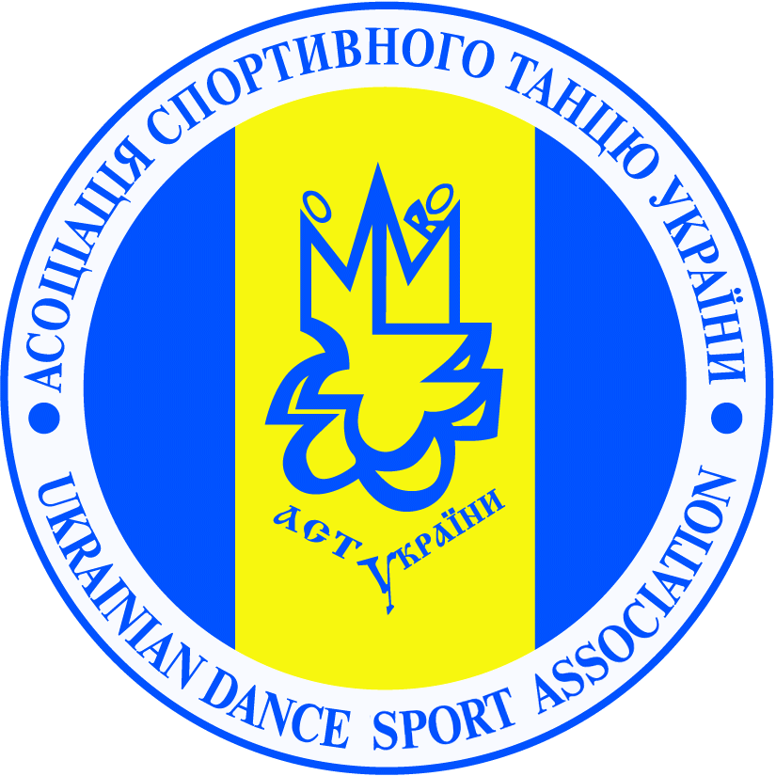

“UKRAINIAN OPEN CUP – 2013”
Date: 2 of February 2013
Place: Lviv, Ukraine
Sport hall “Graciya”, Trade center “Pivdennyy”, Shchyretska str. 36
№ | CATEGORIES | 10:00- START OF COMPETITIONS | 13:30- START OF COMPETITIONS | 18:00- START OF COMPETITIONS
1 | Juveniles 1 “E” (under 10) | 3 ST, 3 LA
2 | Juveniles 2 “E” (under 12) | 3 ST, 3 LA
3 | Juniors 1 “E” (under 14) | 3 ST, 3 LA
4 | Juniors 2 “E” (under 16) | 3 ST, 3 LA
5 | Youth +Adult “E” (16 and older) | 3 ST, 3 LA
6 | Juveniles “D” (under 12) |  | 4 ST, 4 LA
7 | Juniors 1 “D” (under 14) |  | 4 ST, 4 LA
8 | Juniors 2 “D” (under 16) |  | 4 ST, 4 LA
9 | Youth +Adult “D” (16 and older) |  | 4 ST, 4 LA
10 | Juniors 1 “С” (under 14) |  | ST, LA
11 | Juniors 2 “С” (under 16) |  | ST, LA
12 | Youth “С” (under 19.) |  | ST, LA
13 | Youth +Adult “B” (16 and older) |  | ST, LA
14 | Juveniles 1 Open (under 10) |  |  | ST, LA
15 | Juveniles 2 Open (under 12) |  |  | ST, LA
15 | Juniors 1 Open (under 14) |  |  | ST, LA
16 | Juniors 2 Open (under 16) |  |  | ST, LA
17 | Youth 1 Open (under 19) |  |  | ST, LA
18 | Youth 2 Open (under 21) |  |  | ST, LA
19 | Adult Open (21 and older) |  |  | ST, LA
20 | Seniors Open (over 35) |  |  | ST, LA

Entry fee: Per person per program:
Juveniles , Juniors, Youth, Adults Open – 120 UAH.;
Classification competitions: «E, «D», «C», «B» - 100 UAH.;
Tickets: 70 UAH.
Prizes: All finalists of the competition will be rewarded by diplomas.
Prize-holders of the competition will be rewarded by diplomas, medals and cups.

Rules: According to WDC and UDSA Regulations.
Confirmations: Online registration - http://reg.tancmir.com until 31th of January.
Adjudicators: Christian Bertini - Italy, Jerry Abrate - Italy, Daniele Ginnetti - Italy, Luka Tonello - Italy, Ekaterina Barulina - Russia, Boleslaw Bara - Poland, Marek Sienkiewicz - Poland, Maksim Kondratiev - Romania, Ruslan Golovashchenko - Ukraine, Olena Golovashchenko - Ukraine, Viktor Paliy - Ukraine, Gennadiy Khavkin – Ukraine and other invited WDC adjudicators.

Organizator:
Yuriy Prochko
E-mail:yuriyprochko@yahoo.com
Mob.: +38 (067) 670 28 25
Tel./fax.: +38 (032) 293 74 11

Асоціація спортивного танцю України
Львівський обласний осередок АСТУ
Клуб спортивного танцю «Аеліта»

“UKRAINIAN OPEN CUP - 2013”

3 ЛЮТОГО 2013 РОКУ
Спортивний Комплекс «Грація» (ТВК «Південний»)
м. Львів, вул. Щирецька 36
№ гр.. | КАТЕГОРІЇ | 10:00 РОЗМИНКА  11:00 ПОЧАТОК | 14:00 РОЗМИНКА  15:00 ПОЧАТОК | 17:00 РОЗМИНКА  17:30 ПОЧАТОК
1. | ДІТИ( до 6 років) | W, CH, J
2. | ШКОЛА А ( до 8 років) | W, CH, J
3. | ШКОЛА Б ( до 10 років) | W, CH, J
4. | ШКОЛА В ( до 12 років) | W, CH, J
5. | ШКОЛА Г ( до 14 років) | W, CH, J
6. | Школа СОЛО 1 (до 8 років) | W, CH, J
7. | Школа СОЛО 2 (до 10 років) | W, CH, J
8. | Школа СОЛО 3 (до 12 років) | W, CH, J
9. | ШКОЛА 1 ( до 8 років) |  | W, Q, CH, J
10. | ШКОЛА 2 ( до 10 років) |  | W, Q, CH, J
11. | ШКОЛА 3 ( до 12 років) |  | W, Q, CH, J
12. | ШКОЛА 4 ( до 14 років) |  | W, Q, CH, J
13. | СОЛО Ювенали «Поч.» (до 12 р.) |  | W, Q, CH, J
14. | СОЛО Юніори «Поч.» (ст. 12 р.) |  | W, Q, CH, J
15. | Діти “Початківці” (до 8 р.) |  |  | W, Q, CH, J
16. | Ювенали 1 “Початківці” (до 10 р.) |  |  | W, Q, CH, J
17. | Ювенали 2 “Початківці” (до 12 р.) |  |  | W, Q, CH, J
18. | Юніори 1 “Початківці” (до 14 р.) |  |  | W, Q, CH, J
19. | Юніори 2 “Початківці” (до 16 р.) |  |  | W, Q, CH, J
20. | Молодь+Дорослі “ Початківці ” |  |  | W, Q, CH, J
Реєстрація: До участі у змаганнях допускаються всі танцювальні пари. Реєстрація пар здійснюється за свідоцтвами про народження.
Реєстрація відбувається відповідно до дати народження.
Благодійні внески:
ШКОЛА - 70 грн. з особи за участь.
ПОЧАТКІВЦІ – 70 грн. з особи за участь.
Вхід для глядачів – 50 грн.
Судді: Тренери пар учасників, для суддівства категорії «Початківці» обов’язкова наявність суддівської книжки.
Призи: Усі учасники категорії Школа нагороджуються дипломами, медалями та подарунками, у категорії «Початківці» призери – медалями та дипломами.
Заявки: Необхідно надіслати до 31 січня 2013 року. Без попередньої заявки участь у турнірі неможлива. Реєстрація на http://reg.tancmir.com.

Організатор:
Юрій Прочко  E-Mail: yuriyprochko@yahoo.com |  | Mob.: +38 (067) 670 28 25  Tel./fax.: +38 (032) 293 74 11

